ВСЕМ ДОБРОГО ДНЯ!
Настали холодные снежные дни – настоящая зима таки началась… Так здорово же! Заметили, какая яркая на этой неделе была луна? Мы с детьми говорили об этом – убывающая луна похожа на букву «С», а нарастающая на «Э». Была убывающая луна. Не пропустите месяц, поднимайте голову к небу!
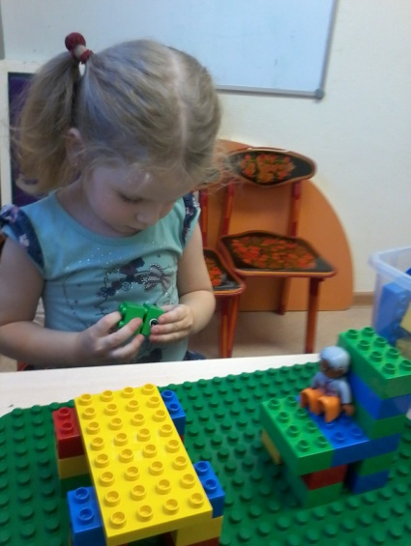
Итак, как и обещала Вам, с малышами на этой неделе мы встречались дважды, чтобы наверстать упущенное. На пластине конструировали мебель для человечков, которые приходили в гости. Выяснили, сколько ног у нас, а сколько у стола, стула и кровати. Много раз считали, чтобы запомнить, проверьте, пожалуйста. Человечки сидели на стульях за столами, а потом отдыхали на кроватях с подушками. Дети угощали их. Образное воображение развивается замечательно. Теперь в башенке из трех зеленых кубиков, дети легко видят огурец, из красных кирпичиков – ягоды. Это классно!!! На первых занятиях с ужасом смотрели на меня, а сейчас воображение работает!
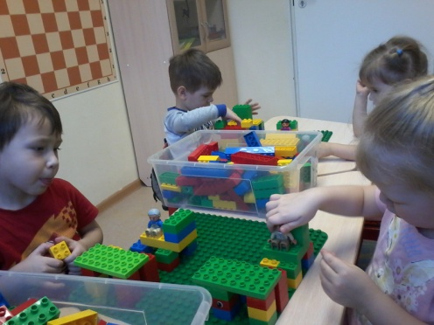
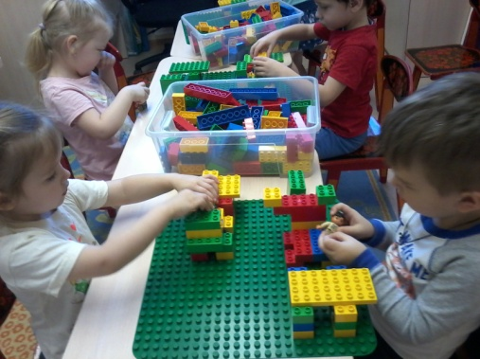

В средней группе со скрипом осваиваем новый конструктор. Детали мелкие, их соединять сложнее. Но ребята пыхтят, стараются. Делали по схеме утенка в шляпе. Нужно было закрепить 10 цветов деталей и разные размеры кирпичей. А потом говорили об утках, давали им имена и даже кормили. Очень хорошо справлялся Макар! Буду ему усложнять задания.
В старших группа завершили возведение храма Артемиды. Осознали, что одному человеку такое не под силу, а когда все дружно, то результат впечатляет.
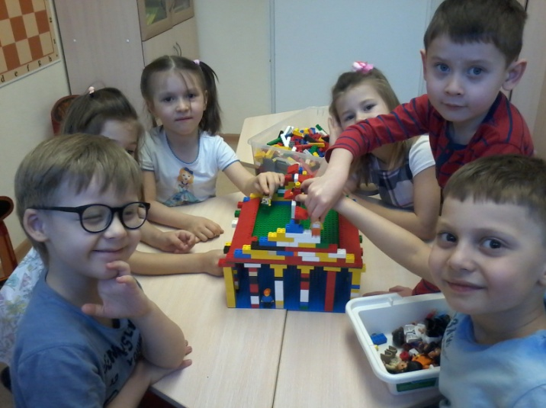
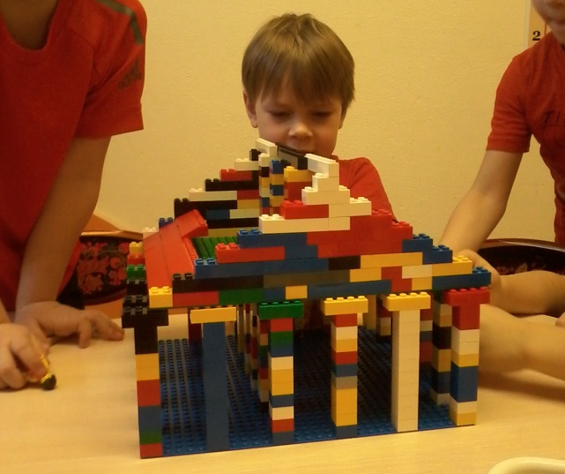
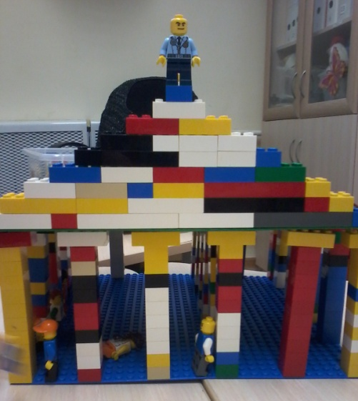
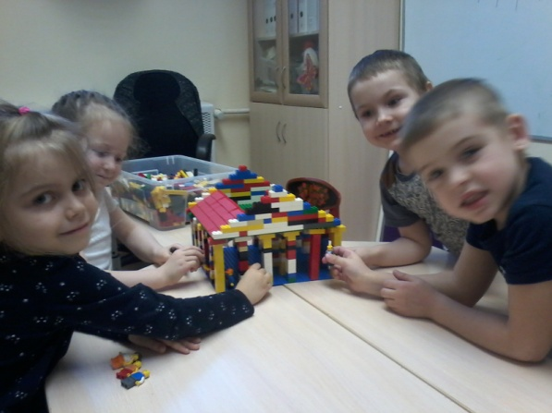

На разминке делали на пластине букву «Л» и придумывали слова, а с подготовительными группами «С». Выяснили, что эти буквы симметричны.
Старшие дети конструировали жирафа, но у некоторых получилась лошадь – вот такие чудеса. Необходимо было в центре туловища разместить механизм ременной передачи, чтобы «голова дружила с хвостом». Когда голова опускалась у животного, то хвост поднимался. Работали в парах. По-моему, получилось. Только Тимоша с Соней не сработались, но такое бывает.
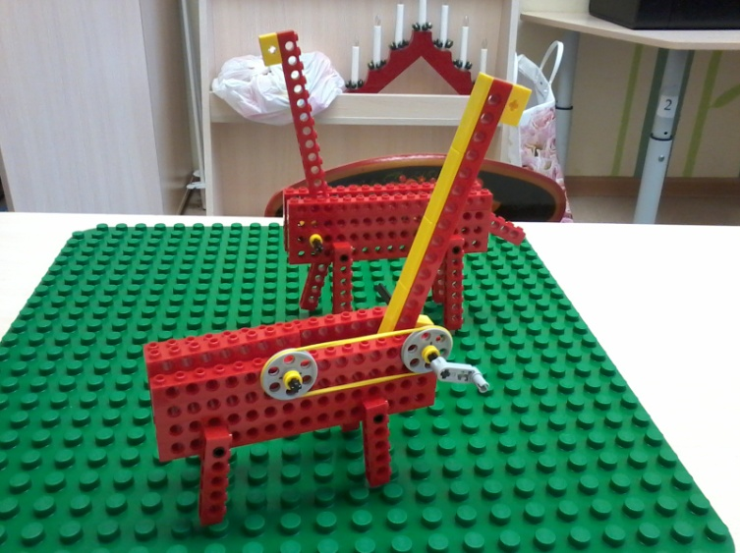
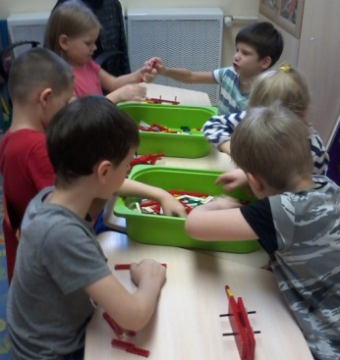
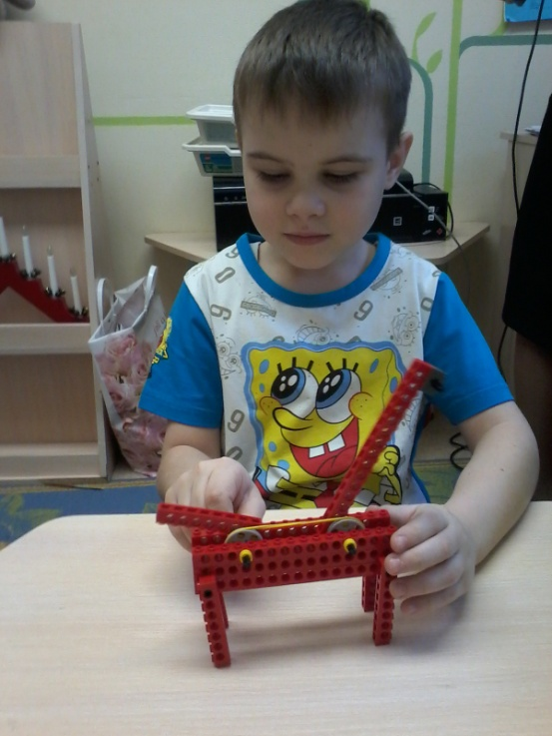
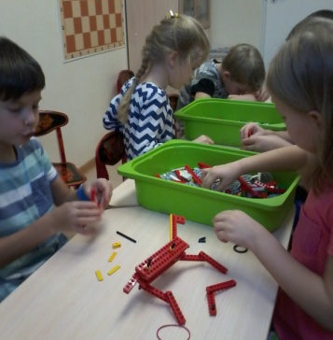
До новых встреч!

